Ручной труд 3 класс

Тема урока: «Пр.Р. Изготовление плоских полумасок и масок из тонкого картона и плотной бумаги. Отделка изделий»

Цели урока:

изготовление деталей карнавального костюма (полумаски) по шаблону;

формирование навыков безопасной работы;

развитие воображения, корригирование недостатков мышления: умения анализировать; внимания;

воспитание трудолюбия, умения сотрудничать в ходе совместной работы.

Домашнее задание: Работа по технологической карте (изготовление карнавальной маски)

**ТЕХНОЛОГИЧЕСКАЯ КАРТА ИЗГОТОВЛЕНИЯ ПОЛУМАСКИ**

**1. Обвести по шаблону на бархатной бумаге полумаску**

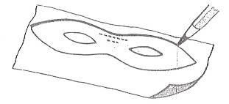

**2. Вырезать заготовку по контуру, надрезать и вырезать отверстия для глаз**

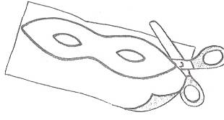 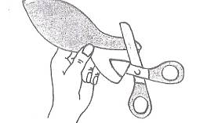 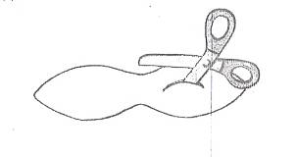

Батурина Оксана Викторовна 240-893-647

**3. Приклеить тесьму изнутри в уголках, сверху положить кусочек бумаги**

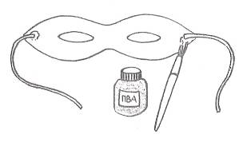 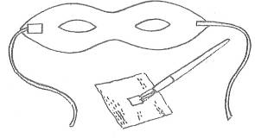

**4. Разложить отделочные детали на полумаске, подрезать и приклеить на место.** 